Equilibrio Hardy-Weinberg y endocría
Enrique Lessa
02/10/2020
Equilibrio Hardy-Weinberg
Introducción
Vamos a usar R, un paquete de programas de uso libre para estadística y un gran conjunto de aplicaciones relacionadas (análisis de datos, gráficas, presentación de resultados). Como interfase usamos RStudio, ampliamente utilizado, y para producir los archivos de salida usamos Rmarkdown. En Rmarkdown, intercalamos texto común (incluyendo ecuaciones en Latex) con bloques (“chunks”) de código (las líneas de código en R propiamente dichas). Si producimos una salida (en nuestro caso en html), esta intercalará texto, código y resultados del código.
El primer bloque de código activa “knitr” y “markdown”, necesarios para las salidas en html.
library("knitr")
knitr::opts_chunk$set(echo = TRUE)
library("rmarkdown")
library("lattice")
library("readbitmap")
library("RColorBrewer")
MisColores = brewer.pal(6, "Accent")
my.settings = list(col = MisColores[], superpose.polygon=list(col=MisColores[1:3]), strip.background=list(col=MisColores[6]))
Distribución binomial y frecuencias alélicas
Ya realizamos una exploración de la distribución binomial, de la que solamente repetimos la introducción.
Si conocemos la frecuencia real del alelo $A_{1}$ p=f($A_{1}$) en la población, podemos aplicar la binomial para calcular la probabilidad de observar i alelos de tipo A en una muestra de tamaño n. Como es lógico, dicha probabilidad depende de la frecuencia del alelo y del tamaño de la muestra. En concreto, toma la siguiente forma:
$P\left(i\right)=\left({n \atop i}\right)p^{i}{\left(1−p\right)}^{n−i}$, i = 0, 1, …, n
Notamos que:
$p^{i}$ es la probabilidad de muestrear n veces el alelo $A_{1}$. ${\left(1−p\right)}^{n−i}$ es la probabilidad de muestrear n-i veces el alelo $A_{1}$. $\left({n \atop i}\right)$ es el número de formas de obtener los resultados anteriores.
Este es un ejercicio deductivo: dada una frecuencia alélica conocida (p) y un tamaño de muestra, deducimos con qué probabilidad podemos obtener todos los resultados posibles, desde i=0 hasta i=n.
Aplicación al modelo de Hardy-Weinberg
Por ejemplo, tomamos una muestra de n=50 alelos, y queremos saber cual es la probabilidad de que 20 de ellos sean de tipo $A_{1}$ (i=20).
Recordemos que, en el modelo de Hardy-Weinberg, consideramos una población de reproducción sexuada de tamaño infinito, sin inmigración, sin mutación, con frecuencias alélicas idénticas en los dos sexos, en la que los genotipos de una generación son combinaciones al azar de los alelos de la generación precedente. La oferta de alelos está dada por los gametos, en los que las frecuencias alélicas son idénticas en los dos tipos de gametos.
Para el caso del modelo original (con dos tipos de alelos), podemos aplicar la distribución binomial para formar pares de alelos, tomados al azar en base a la frecuencia de las clases alélicas en la población. En cada par, puede haber 0, 1 o 2 copias del alelo de referencia $A_{1}$, lo que corresponde a los genotipos $A_{2}$$A_{2}$, $A_{1}$$A_{2}$, y $A_{1}$$A_{1}$, respectivamente.
# Definimos aquí los parámetros para las secciones siguientes:
x1 = 50 # número de genotipos por muestra
n1 = 2 # tamaño de la muestra en cada réplica (en este caso, los dos alelos que forman un genotipo diploide)
p1 = 0.4 # frecuencia del alelo A1 en la población [Nota: el código actual, provisorio, funciona mejor lejos del 0 y del 1; ver #C más abajo]
y = 15 # número de muestras (número de veces que repetiremos el muestreo al azar en la sección #F y siguientes)
#A. Frecuencias esperadas relativas y absolutas:
Esperadas_relativas = c(p1**2, 2*p1*(1-p1), (1-p1)**2) # frecuencias relativas esperadas de A1A1, A1A2, y A2A2
Esperadas = Esperadas_relativas * x1 # frecuencias absolutas de los tres genotipos
# print(Esperadas)
#B. Una muestra al azar de genotipos obtenida con la binomial (función *rbinom*)
Muestra_1 = rbinom(x1,n1,p1)
print(Muestra_1[1:30]) # examinamos los primeros 30 genotipos de la muestra
## [1] 2 1 1 1 1 1 2 1 1 1 0 0 2 1 0 1 0 1 0 2 0 1 0 2 1 2 0 2 1 0
# Vector de frecuencias en la muestra, en el orden A1A1, A1A2, A2A2
Observadas_1 = c(length(which(Muestra_1 == 2)),
length(which(Muestra_1 == 1)),
length(which(Muestra_1 == 0))
)
# Nota: no usamos "table(Muestra_1)" porque solamente cuenta los casos representados;
# si falta uno de los genotipos, recuperará solamente la frecuencia de los otros dos y la tabla estará incompleta
#C. Combinamos las frecuencias observadas y esperadas en una misma tabla y graficamos los resultados
Resumen_1 = rbind(Esperadas, Observadas_1)
colnames(Resumen_1) = c("A1A1", "A1A2", "A2A2")
rownames(Resumen_1) = c("Esperadas HW", "Observadas")
print(Resumen_1)
## A1A1 A1A2 A2A2
## Esperadas HW 8 24 18
## Observadas 13 22 15
barplot(Resumen_1,
main = "Modelo Hardy-Weinberg",
xlab = "Genotipo",
ylab = "frecuencias absolutas",
col = c("aquamarine","coral"),
beside = TRUE
)
legend("topleft",
c("Esperadas", "Observadas"),
fill = c("aquamarine","coral")
)
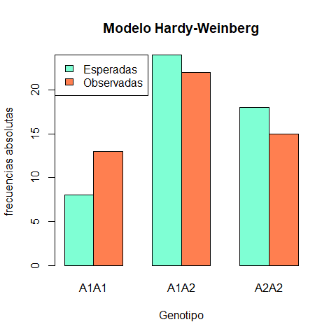
Usando la función “sample”
En el siguiente bloque repetimos el muestreo del anterior con un código ligeramente distinto:
- definimos los objetos (genotipos) a ser muestreados; - definimos las probabilidades correspondientes usando las frecuencias “Esperadas_relativas” definidas; - usamos los genotipos como objetos de muestra en la función sample; - (notar la opción “replace = TRUE”, que corresponde al muestreo con reposición [indica que las probabilidades se mantienen constantes: no cambian a medida que vamos muestreando los distintos genotipos].
#D1. Una muestra al azar, usando la función *sample* de manera equivalente a *rbinom*.
Genotipos = c("A1A1", "A1A2", "A2A2") # creamos la lista de genotipos de interés
Muestra_2 = sample(Genotipos, x1, replace = TRUE, Esperadas_relativas) # obtenemos una muestra de tamaño x1, muestreando al azar con reposición los genotipos, cada uno con una probabilidad definida en #A (Esperadas_relativas)
# Observadas_2 = table(Muestra_2) # tabla de frecuencias en la muestra
# print(Observadas_2)
#D2. Obtenemos un vector con los conteos de los tres genotipos
Observadas_2 = c(length(which(Muestra_2 == "A1A1")),
length(which(Muestra_2 == "A1A2")),
length(which(Muestra_2 == "A2A2"))
)
#E. Combinamos las frecuencias observadas y esperadas en una misma tabla
Resumen_2 = rbind(Esperadas, Observadas_2)
colnames(Resumen_2) = c("A1A1", "A1A2", "A2A2")
print(Resumen_2)
## A1A1 A1A2 A2A2
## Esperadas 8 24 18
## Observadas_2 6 26 18
#F. COMBINANDO MÚLTIPLES MUESTRAS ADICIONALES ()
# Creamos una matrix para incluir los datos de "Resumen_2" y agregarle luego *y* muestras adicionales
Resumen_y = matrix(data = NA, nrow = y+2 , ncol= 3)
colnames(Resumen_y) = c("A1A1", "A1A2", "A2A2")
rownames(Resumen_y) = c("Esp. HW", letters[1:(y+1)]) # la primera fila toma el nombre "Esp", y las siguientes se etiquetan
# con letras hasta el valor definido en "y", usado más abajo para
# replicar los muestreos
# Comenzamos incorporando las observadas y esperadas generadas más arriba
Resumen_y[1,] = Esperadas
Resumen_y[2,] = Observadas_2
# Luego usamos un *for loop* para agregar *y* muestras adicionales
for (i in seq(1:y)){
Muestra_y = sample(Genotipos, x1, replace = TRUE, Esperadas_relativas) # obtenemos una muestra de tamaño x1, muestreando al azar con reposición los genotipos, cada uno con una probabilidad definida más arriba (Esperadas_relativas)
Observadas_y = c(length(which(Muestra_y == "A1A1")),
length(which(Muestra_y == "A1A2")),
length(which(Muestra_y == "A2A2"))
)
Resumen_y[i+2,] = Observadas_y
}
print(Resumen_y)
## A1A1 A1A2 A2A2
## Esp. HW 8 24 18
## a 6 26 18
## b 11 24 15
## c 7 20 23
## d 10 22 18
## e 6 24 20
## f 11 19 20
## g 6 24 20
## h 7 23 20
## i 8 30 12
## j 7 24 19
## k 7 24 19
## l 10 21 19
## m 8 20 22
## n 7 17 26
## o 3 30 17
## p 9 25 16
# Pruebas con gráficas básicas de "lattice"
Fig_1 = barchart(Resumen_y[1:(y+2),],
xlab = "Frecuencias absolutas",
main = "Modelo HW",
auto.key= list(space = "top", columns = 1, points = FALSE,
rectangles = TRUE, title = "Genotipos", cex.title = 1),
panel = lattice.getOption("panel.barchart"),
default.prepanel = lattice.getOption("prepanel.default.barchart"),
box.ratio = 2,
par.settings = my.settings )
plot(Fig_1)
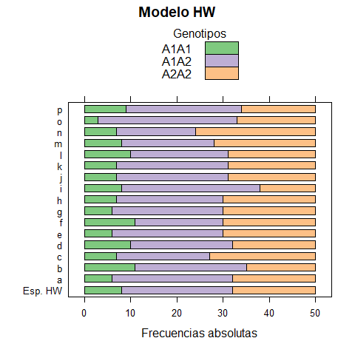
Incorporando la endocría
Muchas poblaciones reales se apartan de la panmixia, de modo que los apareamientos ocurren con una mayor probabilidad entre individuos emparentados. Aunque con frecuencia la reproducción entre individuos fuertemente emparentados se evitan, efectos de vecindario, organización social, y otros tienen a hacer que los apareamientos entre individuos con un parentesco mayor que el promedio de la población sean más frecuentes de lo esperado por azar.
Para incorporar de manera sencilla este fenómeno general (sin obligarnos por ello a estudiar pedigrís de manera directa), introducimos F, el coeficiente de endocría (o endogamia) de la población. Se trata de un único parámetro adicional que procura capturar el efecto neto de la endocría sobre las frecuencias genotípicas esperadas.
Si los alelos se aparean con sus símiles ($A_{1}$ con $A_{1}$, y $A_{2}$ con $A_{2}$) con probabilidad F, entonces aumentarán las frecuencias de homocigotas $A_{1}$$A_{1}$ y $A_{2}$$A_{2}$ a expensas de las frecuencias de heterocigotas ($A_{1}$$A_{2}$).
Planteamos ahora lo razonado más arriba de manera explícita:
- Una fracción 1-F de las combinaciones gaméticas se realizan al azar, produciendo los siguientes resultados parciales:
$frec.\left(A_{1}A_{1}\right)=p^{2}\left(1−F\right)$
$frec.\left(A_{1}A_{2}\right)=2pq\left(1−F\right)$
$frec.\left(A_{2}A_{2}\right)=q^{2}\left(1−F\right)$
- Por otra parte, la restante fracción F de las combinaciones gaméticas corresponden a la endocría, es decir que no son al azar, sino que combinan gaméticos idénticos. Por tanto, estas combinaciones estarán en proporción a las frecuencias de los alelos, y serán pF y qF para los genotipos AA y aa, respectivamente. En combinación con el resultado anterior, obtenemos:
$frec.\left(A_{1}A_{1}\right)=p^{2}\left(1−F\right)+pF$
$frec.\left(A_{1}A_{2}\right)=2pq\left(1−F\right)$
$frec.\left(A_{2}A_{2}\right)=q^{2}\left(1−F\right)+qF$
Sumando las frecuencias, verificamos el resultado:
$p^{2}\left(1−F\right)+2pq\left(1−F\right)+q^{2}\left(1−F\right)+pF+qF=\left(1−F\right)\left(p^{2}+2pq+q^{2}\right)+F\left(p+q\right)=1$
Notamos, de paso, que la expresión de frecuencias esperadas obtenida en (2) es también válida cuando F = 0, en cuyo caso se simplifica a la expresión en (1).
Podemos hacer una simulación de muestreo de genotipos como la de más arriba, solamente que introduciendo a F para ponderar las probabilidades asociadas a cada genotipo.
# Definimos el parámetro adicional F
F = 0.40 # usamos un F alto para poner en evidencia el fenómeno
#G. Una muestra al azar, usando la función *sample*
Genotipos = c("A1A1", "A1A2", "A2A2") # creamos la lista de genotipos de interés
Esperadas_relativas_F = c(p1**2*(1-F) + p1*F, 2*p1*(1-p1)*(1-F), (1-p1)**2*(1-F) + (1-p1)*F)
Muestra_3 = sample(Genotipos, x1, replace = TRUE, Esperadas_relativas_F) # obtenemos una muestra de tamaño x1, muestreando al azar con reposición los genotipos, cada uno con una probabilidad definida más arriba (Esperadas_relativas_F)
Observadas_3 = c(length(which(Muestra_3 == "A1A1")),
length(which(Muestra_3 == "A1A2")),
length(which(Muestra_3 == "A2A2"))
)
#H. Combinamos las frecuencias observadas y esperadas en una misma tabla
Resumen_3 = rbind(Esperadas, Observadas_3)
print(Resumen_3)
## [,1] [,2] [,3]
## Esperadas 8 24 18
## Observadas_3 12 15 23
#I. COMBINANDO MÚLTIPLES MUESTRAS ADICIONALES ()
# Creamos una matriz para incluir los valores observados y esperados recién generados y otros nuevos
Resumen_z = matrix(data = NA, nrow = y+2 , ncol= 3)
colnames(Resumen_z) = c("A1A1", "A1A2", "A2A2")
rownames(Resumen_z) = c("Esp. HW", letters[1:(y+1)]) # la primera fila toma el nombre "Esp", y las siguientes se etiquetan
# con letras hasta el valor definido en "y", usado más abajo para
# replicar los muestreos
Resumen_z[1,] = Esperadas
Resumen_z[2,] = Observadas_3
# Usamos un *for loop* para agregar *y* muestras al azar adicionales
for (i in seq(1:y)){
Muestra_z = sample(Genotipos, x1, replace = TRUE, Esperadas_relativas_F) # obtenemos una muestra de tamaño x1, muestreando al azar con reposición los genotipos, cada uno con una probabilidad definida más arriba (Esperadas_relativas)
Observadas_z = c(length(which(Muestra_z == "A1A1")),
length(which(Muestra_z == "A1A2")),
length(which(Muestra_z == "A2A2"))
)
Resumen_z[i+2,] = Observadas_z
}
print(Resumen_z)
## A1A1 A1A2 A2A2
## Esp. HW 8 24 18
## a 12 15 23
## b 15 12 23
## c 13 13 24
## d 10 9 31
## e 10 11 29
## f 11 16 23
## g 9 16 25
## h 13 16 21
## i 14 14 22
## j 11 20 19
## k 16 18 16
## l 12 17 21
## m 23 12 15
## n 11 15 24
## o 14 16 20
## p 18 16 16
# Pruebas con gráficas básicas de "lattice"
Fig_2 = barchart(Resumen_z[1:(y+2),],
xlab = "Frecuencias absolutas",
main = "Endocría (F=0.4)",
auto.key= list(space = "top", columns = 1, points = FALSE,
rectangles = TRUE, title = "Genotipos", cex.title = 1),
panel = lattice.getOption("panel.barchart"),
default.prepanel = lattice.getOption("prepanel.default.barchart"),
box.ratio = 2,
par.settings = my.settings )
plot(Fig_1)
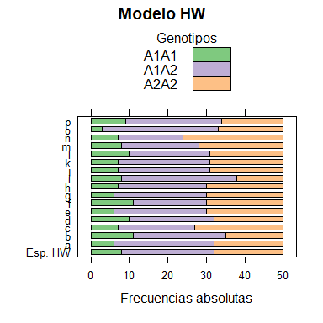
plot(Fig_2)
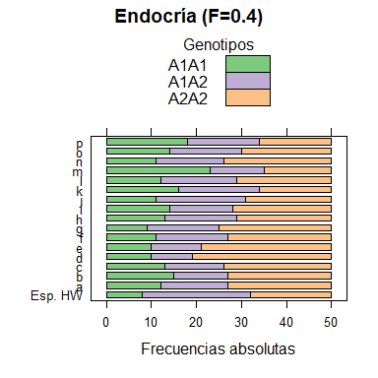
Observamos, en general, un déficit de heterocigotas, aunque notamos que para que sea visible en una muestra relativamente pequeña definimos un valor de F alto.
Coeficiente de endocría observado
La frecuencia observada de heterocigotas $H_{o}$ nos permite estimar F, puesto que:
$f\left(A_{1}A_{2}\right)=2pq\left(1−\hat{F}\right)=H_{o}=H_{e}\left(1−\hat{F}\right)$
(Notar que usamos $\hat{F}$ para indicar que vamos a obtener una estimación de *F”, cuyo verdadero valor desconocemos).
Despejando, tenemos que
$\hat{F}=\left(H_{o}−H_{e}\right)/H_{e}$
A continuación agregaremos las estimaciones de F para cada una de las muestras de genotipos obtenidas más arriba: una de ellas corresponde a muestreos realizados bajo el modelo de Hardy-Weinberg, y la otra a muestreos en los que las frecuencias esperadas están ajustadas asumiendo un valor de $F≠0$.
# Añadimos los valores observados de F a cada matriz, y, en cada matriz,
# eliminamosla primera fila, que correspondía a los valores esperados por HW
Resumen_y = cbind (Resumen_y, (Resumen_y[1,2]-Resumen_y[,2]) / Resumen_y[1,2])
colnames(Resumen_y)[4] = "F_obs_HW"
Resumen_y = Resumen_y[-1,]
Resumen_z = cbind (Resumen_z, (Resumen_z[1,2]-Resumen_z[,2]) / Resumen_z[1,2])
colnames(Resumen_z)[4] = "F_obs_endocría"
Resumen_z = Resumen_z[-1,]
# Graficamos los valores de F observados sin y con endocría
histogram(Resumen_y[,4],
xlab = "F_observado, HW",
ylab = "frecuencia",
main = "",
breaks = seq(from = -1, to = 1, by = 0.05)
)
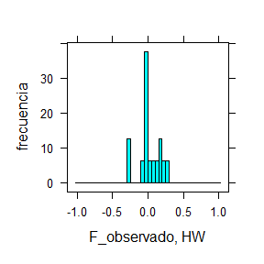
histogram(Resumen_z[,4],
xlab = "F_observado, con endocría",
ylab = "frecuencia",
main = "",
breaks = seq(from = -1, to = 1, by = 0.05)
)
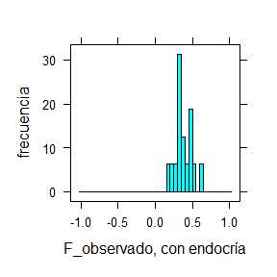
Observamos, naturalmente, variación al azar en los valores observados de F en cada realización, tanto en aquellas obtenidas por muestreo en base al modelo de Hardy-Weinberg (F = 0)como en las realizadas con un coficente de endocría $F≠0$.
Sin embargo, las realizaciones en el primer caso varían en torno a cero, mientras que las segundas varían en torno al valor de F elegido para la simulación correspondiente. Notamos también, de paso, dos cuestiones más:
- Focalizarnos en F permite visualizar los apartamientos de lo esperado de manera eficiente, sintetizando en un único valor una característica importante del régimen de apareamientos.
- Al mismo tiempo, F es la diferencia entre frecuencias esperadas y observadas de heterocigotas, normalizada al dividir dicha diferencia por la frecuencia esperada. F = 0.1 indica un 10% de déficit de heterocigotas, independientemente de si la frecuencia esperada es 5%, 50% o 70%. Los valores de F son comparables entre genes, aunque estos varíen en número de clases alélicas y frecuencias asociadas.
Breve nota sobre la prueba de $χ^{2}$
Este tema forma parte de los cursos generales de genética y no se trata aquí sino muy brevemente. Específicamente, interesa señalar que esta prueba está disponible en R bajo la función chisq.test. Consideremos, por ejemplo, la siguiente muestra de 250 genotipos:
$frec.\left(A_{1}A_{1}\right)=35$
$frec.\left(A_{1}A_{2}\right)=95$
$frec.\left(A_{2}A_{2}\right)=120$
Nos interesa saber si esta nueva muestra (tomada tal vez en una nueva área de estudio) es compatible con frecuencias alélicas previamente determinadas (por ejemplo, en estudios anteriores), según las cuales $ p = f(A_1) = 0.3$.
# Especificamos las frecuencias genotípicas de la muestra, así como las esperadas por HW
Muestra_4 = c(35, 95, 120)
Esperadas_relativas_test = c(.3*.3, 2*.3*.7, .7*.7) # frecuencias relativas esperadas
# Aplicamos la prueba de chi cuadrado en dos versiones:
# 1. la prueba tradicional, en la que el p-valor se obtiene de la distribución chi cuadrado bajo la hipótesis nula
chisq.test(Muestra_4, p = Esperadas_relativas_test)
##
## Chi-squared test for given probabilities
##
## data: Muestra_4
## X-squared = 7.9478, df = 2, p-value = 0.0188
# 2. la prueba comparando el valor observado del estadístico con
# una simulación de B = 2000 réplicas bajo la hipótesis nula
# En otras palabras, para cada una de las 2000 réplicas, se muestrean 250 genotipos bajo H0 y se calcula chi cuadrado;
# se compara el valor observado en la muestra empírica con la distribución de los valores obtenidos en las simulaciones.
chisq.test(Muestra_4, p = Esperadas_relativas_test,
simulate.p.value = TRUE, B = 2000)
##
## Chi-squared test for given probabilities with simulated p-value (based
## on 2000 replicates)
##
## data: Muestra_4
## X-squared = 7.9478, df = NA, p-value = 0.02049
# Naturalmente, podemos graficar valores observados y esperados una vez más
Resumen_4 = rbind(Muestra_4, Esperadas_relativas_test * 250)
colnames(Resumen_4) = c("A1A1", "A1A2", "A2A2")
rownames(Resumen_4) = c("Observadas", "Esperadas HW")
print(Resumen_4)
## A1A1 A1A2 A2A2
## Observadas 35.0 95 120.0
## Esperadas HW 22.5 105 122.5
barplot(Resumen_4,
main = "Modelo Hardy-Weinberg",
xlab = "Genotipo",
ylab = "frecuencias absolutas",
col = c("aquamarine","coral"),
beside = TRUE
)
legend("topleft",
c("Observadas", "Esperadas"),
fill = c("aquamarine","coral")
)
